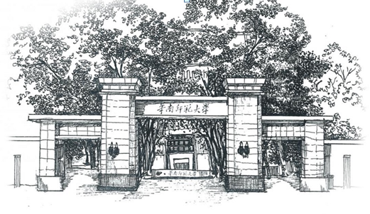

非正式课程实施计划

课程名称:
开课单位：
填报时间：

华南师范大学教务处制
2019年

填写说明

1.实施计划各项内容应实事求是，真实可靠。课程负责人对所填内容的真实性负责。
2.WORD文档格式，小四号仿宋，1.5倍行距；表格各栏目大小必要时可根据内容进行调整。
3.学校根据非正式课程实施计划跟踪和评价非正式课程。

一、课程基本情况
1-1 课程基本信息
课程名称 |  |  |  |  |  |  | 课程小时数
课程所属模块 |  | □思想引领 □创新创业 □全球学习 □朋辈教育
课程先修要求 |  |  |  |  |  |  | 接受学生数
授课对象 |  | □全校 □本学院 □其它： |  |  |  |  | 学生年级 |  |  | □2017级  □2018级
开设时间 |  | □2018-2019（2） □暑假 |  |  |  |  | 一学期开设  教学班数
1-2 课程团队基本信息
课程负责人 | 姓 名 |  |  |  | 性 别 |  |  |  | 出生年月
 | 最后学位 |  |  |  | 职称/职务
 | 手 机 |  |  |  | 电子邮箱
教学团队成员 | 姓名 |  | 出生年月 | 最后学位 |  | 职称/职务 |  | 任务及分工

二、课程实施计划
2-1课程目标
课程目标
发展学生哪些核心素养 | □学习 □审思 □创新  □自主 □合作 □担当
2-2 课程进度
教学周次/节次 |  | 主要教学内容 | 授课形式与方法 | 教学场所

2-3参考文献
请标明参考文献名称、作者、出版社、版本、出版日期等
2-4 选课方式
□可选课
□非可选课，项目结题或完成后录入
2-5 考核方式
□全程参与
□考试
□提交论文
□提交作业/作品
□结题
□其它，请注明具体形式：
2-6 学习结果记录方式
□学生学习结束后获得小时数
□学生考核通过后获得小时数，未通过考核未能获得小时数
□学生项目结项后获得小时数，未结项未能获得小时数
□其它，请注明具体形式：
2-7 对学校或学院非正式课程的建议

